**ANALISIS DE UN CIRCUITO RLC**

Presentado a: PhD. Jesús Alfonso López S.

Presentado por: Ing. Francisco José Mercado R.

Doctorado en Ingeniería – Universidad Autónoma de Occidente

Santiago de Cali, abril de 2018

**RESUMEN**

En este informe se muestra el análisis de un circuito RLC, en donde se encuentra las representaciones de espacio estados, función de trasferencia, tiempo discreto y espacio estado en tiempo discreto de dicho circuito. Adicionalmente se realiza la emulación de dichos estados en la plataforma de Arduino, con el fin de corroborar los datos y ecuaciones obtenidas.

**INTRODUCCIÓN**

El circuito por analizar se presenta en la figura 1. Este es un circuito RLC, es decir, un circuito que está compuesto por elementos resistivos, capacitivo e inductivos. En donde encontramos que un elemento resistivo son los encargados de limitar el flujo de corriente a través del circuito, los elementos capacitivos permiten el almacenamiento de energía en forma de voltaje, mientras que los elementos inductivos permiten el almacenamiento de energía en forma de corriente [1].

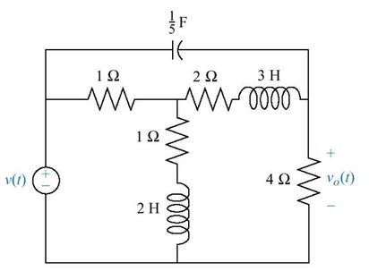

*Figura 1. Circuito por analizar*

*.*

Estos elementos son los que definen la dinámica del circuito con respecto a la entrada, que para este caso es una fuente de voltaje.

Esta dinámica del circuito puede ser representada matemáticamente de diversas maneras, sin embargo, este sistema será analizado por medio de su representación en espacio de estados y su función de transferencia, en tiempo continuo y tiempo discreto.

La representación de un sistema por medio de su función de transferencia es aquella representación en donde se establece una relación entre la respuesta del sistema (salida del sistema) y una señal de entrada o señal de excitación, esta representación se hace dentro del espacio representativo de la trasformada de Laplace. La representación de los sistemas está dada por la ecuación 1. En donde H(s) corresponde a la representación en Laplace del sistema, X(S) la representación de la señal de entrada en la transformada de Laplace y Y(S) es la representación en transformada de Laplace de la respuesta del sistema [2].

$$H\left(S\right)=\frac{Y(S)}{X(S)} (1)$$

La representación de espacio estados es aquella representación en donde se define un sistema con la mínima cantidad de información necesaria en un instante para que, conociendo la entrada a partir de ese instante, se pueda determinar cualquier variable del sistema en cualquier instante posterior. Esta representación de espacio estado está dada por la ecuación 2, en dónde X representa los estados del sistema, Y la salida del sistema. U la entrada del sistema, $\dot{X}$ estados del sistema en un instante posterior y A, B, C, D son parámetros que interactúan con las diferentes variables [3]. Esta representación es espacio estado es conveniente tanto para sistemas continuos en el tiempo, como para sistemas discretos en el tiempo.

$$\dot{X}=AX+BU (2) \\ Y=CX+DU$$

**DESARROLLO Y RESULTADOS**

Sabiendo que el circuito cuenta con tres elementos capaces de almacenar energía, se establece que el sistema es de tercer orden, esto permite establecer que los estados del sistema son tres y están establecidos de la siguiente forma:

$$X_{1}=i_{L1}$$

$$X_{2}=i_{L2}$$

$$X_{3}=i_{L3}$$

$$U=V_{f}$$

El análisis del circuito se realiza por medio de la ley de voltajes de Kirchoff (LKV) [4] en donde se plantean cuatro mallas como se muestra en la figura 2.



$$C$$

$$L_{2}$$

$$L_{1}$$

$$R_{4}$$

$$R_{3}$$

$$R_{2}$$

$$R_{1}$$

$$i_{3}$$

$$i_{2}$$

$$i_{1}$$

*Figura 2. Mallas planteadas para análisis LKV*

Resolviendo la primera malla se obtiene la siguiente ecuación:

$$V_{f}= R_{1}\left(i_{1}-i_{3}\right)+ R_{2}\left(i_{1}-i_{2}\right)+ L_{1}\frac{d(i_{1}-i_{2)}}{dt} (3)$$

Resolviendo la segunda malla se obtiene la siguiente ecuación:

$$i_{2}R_{4}+L_{1}\frac{d(i_{2}-i_{1})}{dt}+R_{2}\left(i_{2}-i_{1}\right)+R_{3}\left(i_{2}-i_{3}\right)+L_{2}\frac{d(i_{2}-i_{3})}{dt}=0 (4)$$

Resolviendo la tercera malla se obtiene la siguiente ecuación:

$$V_{c}+ L_{2}\frac{d(i_{3}-i_{2})}{dt}+ R_{3}\left(i_{3}-i_{2}\right)+R_{1}\left(i_{3}-i_{1}\right)=0 (5)$$

Resolviendo la malla exterior se obtiene la siguiente ecuación:

$$V_{f}= V_{c}+i_{2}R_{4} (6)$$

Estableciendo relaciones entre las corrientes de las mallas con los estados se obtiene:

$$i_{1}-i_{2}=i_{L1} \left(7\right)$$

$$i_{2}-i_{3}=i_{L2} (8)$$

$$i_{2}=\frac{V_{f}}{R_{4}}-\frac{V_{c}}{R_{4}} (9)$$

$$i_{3}=c\frac{dV_{c}}{dt} (10)$$

Sumando las ecuaciones 7 y 8 se obtiene:

$$i_{1}-i_{3}=i_{L1}+i_{L2} (11)$$

Definiendo salida del sistema en función de las corrientes y voltajes:

$$V_{R4}=V_{f}-V_{C}$$

Una vez las corrientes se encuentran expresadas en función de los estados se remplaza en las ecuaciones obtenidas en el análisis de las mallas con el fin de obtener las ecuaciones de estado.

Remplazando las corrientes en la ecuación 3 se obtiene la ecuación del primer estado:

$$\dot{X_{1}}=\frac{-R_{1}-R_{2}}{L_{1}}X_{1}-\frac{R_{1}}{L_{1}}X_{2}+\frac{U}{L_{1}}$$

Remplazando las corrientes en la ecuación 5 se obtiene la ecuación del segundo estado:

$$\dot{X_{2}}=\frac{-R_{1}}{L_{2}}X_{1}+\frac{-R_{1}-R_{3}}{L_{2}}X_{2}+\frac{1}{L_{2}}X_{3}$$

Remplazando las corrientes en la ecuación 8 se obtiene la ecuación del tercer estado:

$$\dot{X_{3}}=\frac{-1}{C}X_{2}-\frac{1}{R_{4}C}X_{3}+\frac{1}{R_{4}C}U$$

Una vez se tiene las expresiones que representan los estados del sistema y estableciendo que la salida del sistema es el voltaje en R4, se realiza la representación del sistema en espacio estado por medio de las siguientes matrices:

$$\left[\begin{matrix}\dot{X_{1}} \\ \dot{X_{2}} \\ \dot{X_{3}}\end{matrix}\right]=\left[\begin{matrix}\frac{-R_{1}-R_{2}}{L_{1}} & \frac{{-R}_{1}}{L_{1}} & 0 \\ \frac{{-R}_{1}}{L_{2}} & \frac{{-R}_{1}-R_{3}}{L_{2}} & \frac{1}{L_{2}} \\ 0 & \frac{-1}{C} & \frac{-1}{R_{4}C}\end{matrix}\right]\left[\begin{matrix}X_{1} \\ X_{2} \\ X_{3}\end{matrix}\right]+\left[\begin{matrix}\frac{1}{L_{1}} \\ 0 \\ \frac{1}{R_{4}C}\end{matrix}\right]U$$

$$Y=\left[\begin{matrix}0 & 0 & -1\end{matrix}\right]\left[\begin{matrix}X_{1} \\ X_{2} \\ X_{3}\end{matrix}\right]+\left[1\right]U$$

Adicionalmente se realiza una simulación de circuito como se observa en las figuras 3 y 4, esto con el fin de conocer el valor de estabilización de la salida del sistema, obteniendo como resultado un valor de estabilización de 0.31 V ante una entrada al sistema de 1 V

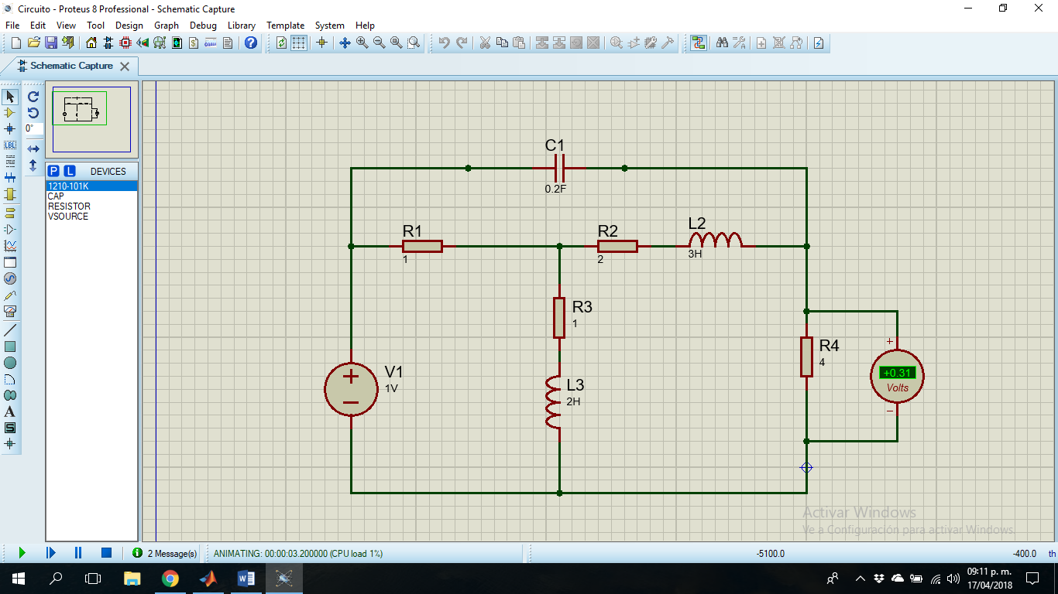

*Figura 3. Simulación del circuito RLC*

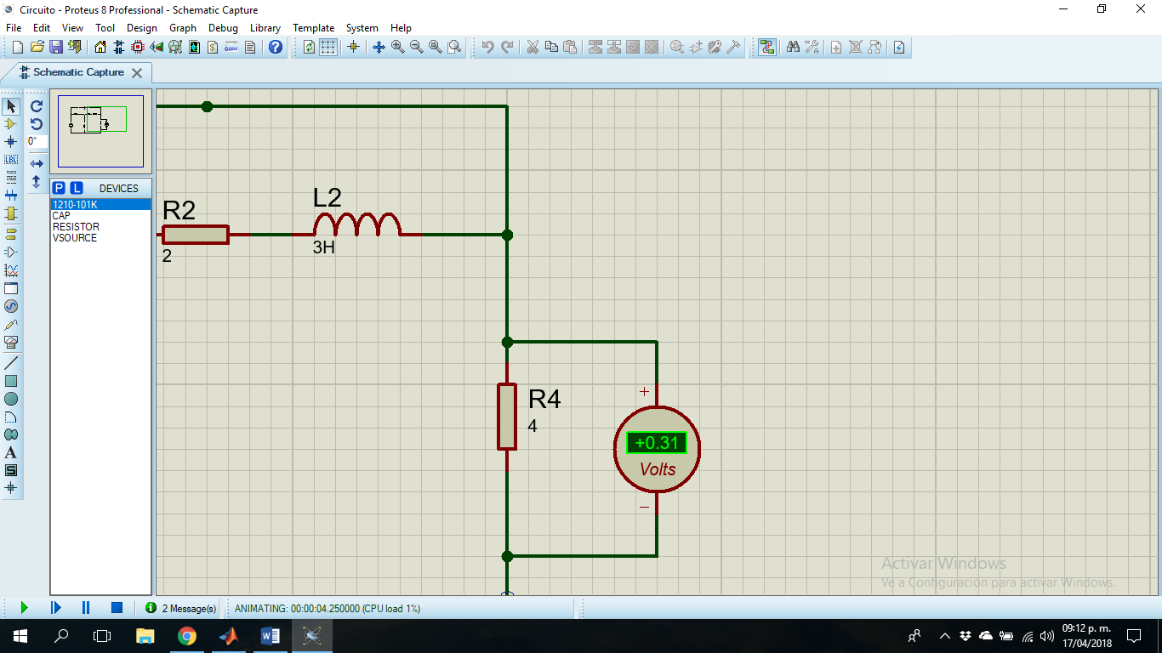

*Figura 4. Valor de salida del sistema en voltios*

Una vez obtenido el valor de estabilización de la salida del sistema se procede a ingresar las matrices de espacio estado del sistema a Matlab con el fin de corroborar que dicha representación en espacio estado si corresponde a la dinámica del sistema. Para ello se introducen los valores de las resistencias, inductancias y capacitores, obteniendo las siguientes matrices:

$$\left[\begin{matrix}\dot{X_{1}} \\ \dot{X_{2}} \\ \dot{X_{3}}\end{matrix}\right]=\left[\begin{matrix}-1 & -0.5 & 0 \\ -0.3333 & -1 & 0.3333 \\ 0 & -5 & -1.25\end{matrix}\right]\left[\begin{matrix}X_{1} \\ X_{2} \\ X_{3}\end{matrix}\right]+\left[\begin{matrix}0.5 \\ 0 \\ 1.25\end{matrix}\right]U$$

$$Y=\left[\begin{matrix}0 & 0 & -1\end{matrix}\right]\left[\begin{matrix}X_{1} \\ X_{2} \\ X_{3}\end{matrix}\right]+\left[1\right]U$$

Teniendo esta representación de matrices se realiza el análisis de la respuesta temporal de la salida del sistema ante un escalón unitario, haciendo este las funciones de una fuente DC con voltaje nominal de 1V. Este análisis arroja la gráfica que se aprecia en el anexo 1.

La representación en función de transferencia del sistema se encuentra por medio del comando de Matlab ss2tf, el cual permite convertir un sistema en representación de espacio estado a representación de función de transferencia. Este comando arrojo como resultado la ecuación ilustrada en la figura 5.

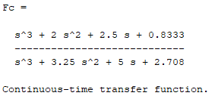

*Figura 5. Representación del sistema en función de transferencia*

Con el fin de conocer la respuesta temporal de esta función de transferencia, se analiza la salida del sistema bajo la entrada de un escalón unitario, obteniendo como resultado la gráfica mostrada en el anexo 2.

Observando el anexo 2, se aprecia que la salida del sistema tarda en estabilizarse aproximadamente 5seg, este tiempo es importante ya que con el podemos calcular un tiempo de muestreo con el fin de discretizar la señal. Este tiempo de muestreo está definido como la centésima parte del tiempo de estabilización, por lo cual el tiempo de muestreo para este sistema es:

$$t_{m}=\frac{t_{s}}{100}=0,05 seg$$

La discretización del sistema se realiza por medio del comando de Matlab c2d el convierte la función de transferencia en tiempo continua a una función de transferencia en tiempo discreto, bajo un método especifico de discretización y un el tiempo de muestreo determinado. Para esta práctica fue utilizado un método de discretización de retenedor de orden cero, dando como resultado la función de transferencia ilustrada en la figura 6.

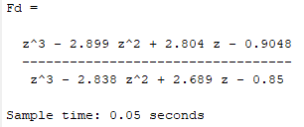

*Figura 6. Función de transferencia del sistema en tiempo discreto.*

El anexo 3 ilustra la respuesta del sistema discretizado ante una entrada de escalón unitario.

Por medio de la ecuación de transferencia discretizada es posible encontrar la representación en espacio estado discreta del sistema, para esto se usa el comando el Matlab ss. Este comando nos arroja como resultado las matrices de la representación en espacio estado del sistema, que se muestran a continuación:

$$\left[\begin{matrix}X_{1}\left[K+1\right] \\ X_{2}\left[K+1\right] \\ X_{3}\left[K+1\right]\end{matrix}\right]=\left[\begin{matrix}2.8383 & -1.3443 & 0.8500 \\ 2 & 0 & 0 \\ 0 & 0.5 & 0\end{matrix}\right]\left[\begin{matrix}X_{1}[k] \\ X_{2}[k] \\ X_{3}[k]\end{matrix}\right]+\left[\begin{matrix}0.5 \\ 0 \\ 0\end{matrix}\right]U[k]$$

$$Y[k]=\left[\begin{matrix}-0.121 & 0.1151 & -0.1096\end{matrix}\right]\left[\begin{matrix}X_{1}\left[k\right] \\ X_{2}\left[k\right] \\ X_{3}\left[k\right]\end{matrix}\right]+\left[1\right]U[k]$$

La respuesta temporal del sistema en representación de espacio estado discreto ante un escalón unitario se muestra en el anexo 4.

Con el fin de emular el sistema se realiza una implementación de la representación de espacio estados discretos en una plataforma de Arduino. El anexo 6 muestra el código utilizado para emular el sistema, en este código se observa que se codifican cada una de las ecuaciones de los estados de manera independiente, como también la ecuación que representa la salida del sistema. Adicionalmente se establece las condiciones iniciales del sistema y una entrada de valor 1.

Los resultados de esta emulación se pueden observar en el anexo 7 donde se grafica la respuesta del sistema emulado, junto con el valor de la entrada al sistema.

El anexo 8 ilustra una tabla de los valores de entrada y de salida del sistema emulado en Arduino.

**DISCUSIÓN**

La simulación del circuito en análisis permite conocer el valor de estabilización de la salida del sistema, este valor fue de gran importancia, debido a que, fue referencia al momento de realizar y analizar las respuestas temporales de cada una de las representaciones del sistema. Cada una de las respuestas de las diferentes representaciones debe converger a este valor simulado. Sin embargo, esta simulación no permite conocer la respuesta transitoria del sistema.

Como primer resultado se obtuvo la respuesta temporal del sistema ante un escalón unitario en su representación de espació estado, como se observa en el anexo 1 esta respuesta temporal converge a un valor de 0.31V, al comparar esta respuesta temporal con el valor de salida de la simulación del circuito se puede observar que son similares, lo que lleva a intuir que la presentación en espacio estado obtenida si corresponde a la dinámica del circuito en análisis. Adicionalmente esta grafica de respuesta temporal permite conocer la respuesta transitoria del sistema, lo cual es importante para conocer el tiempo de estabilización del sistema.

Algo importante que permite observar la representación en función transferencia, son los polos que marcan la dinámica del sistema, estos polos presentan una componente real y una componente imaginaria como se observa en la figura 7, debido a que las componentes reales de los polos son negativos, el sistema es de índole estable.

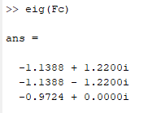

*Figura 7. Polos del sistema*

El anexo 2 permite observar la respuesta temporal ante una entrada de tipo escalón unitario de la representación en función de transferencia del sistema, si se compara esta grafica con la grafica obtenida de la respuesta temporal en representación de espacio estados del sistema se observa que son idénticas, con un valor de convergencia en 0.31V.

Por medio del tiempo de estabilización del sistema que se obtuvo de la respuesta transitoria del sistema, se estableció un tiempo de muestreo que permitiera convertir la función de transferencia en tiempo continuo a tiempo discreto. Esta función de transferencia en tiempo decreto conserva el orden y la dinámica del sistema. El anexo 3 permite observar la grafica de la respuesta del sistema en su representación de función de transferencia discreta ante una entra de tipo escalón unitario, en esta grafica se puede observar que esta representación presenta la misma respuesta que la representación en tiempo continuo, llegando a un valor de estabilización de 0.31V en 5seg.

Debido a que para realizar la emulación del sistema en Arduino se requiere su representación de espacio estado del sistema discreto, se encuentra por medio de Matlab partiendo de la función de transferencia discreta. Para corroborar que esta representación de espacio estado discreto si corresponde a la representación del sistema, se genera una grafica de su respuesta ante la entrada de un escalón unitario como se muestra en el anexo 4, esta respuesta temporal coincide con las respuestas encontradas anteriormente.

En la emulación del sistema en tiempo discreto en Arduino, se realizo la iteración entre cada una de las ecuaciones de estado, estados del sistema, salida del sistema y la entrada del sistema. Como primera iteración se establecieron como condiciones iniciales que los estados tengan un valor nulo al igual que la entrada, Para las siguientes iteraciones se estableció que la entrada del sistema fuera un escalón unitario, que esta representado con un valor de 1.

Al observar los anexos 7 y 8 se observa que la salida del sistema emulado en Arduino converge a un valor de 0.33, el cual es un valor muy próximo a el de la convergencia del sistema. Esta diferencia entre los valores de estabilización del sistema emulado y del sistema simulado, se debe a la aproximación decimal que presenta la plataforma Arduino.

**CONCLUSIONES**

Se observa que al momento de encontrar la presentación de espacio estado del sistema se obtiene una matriz A de 3x3 elementos, lo cual confirma que el sistema es un sistema de tercer orden, puesto que presenta tres componentes capaces de almacenar energía.

Por medio de la simulación del sistema fue posible encontrar el valor de estabilización de la salida del sistema, sin embargo, dicha simulación no entrega valores representativos de la respuesta transitoria del sistema.

Encontrando la respuesta temporal del sistema en su representación de espacio estado fue posible corroborar que las ecuaciones planteadas para describir el sistema son las adecuadas. Adicionalmente esta respuesta temporal permitió conocer la respuesta transitoria del sistema.

Conociendo la representación en función de transferencia continuo y el tiempo de estabilización del sistema, fue posible encontrar las representaciones en tiempo discreto del sistema. El tiempo de muestro juega un papel importante al momento de realizar la discretización del sistema, puesto que con este se garantiza que se tenga la suficiente información discreta del sistema.

Los valores de estabilización de las respuestas temporales de las diferentes representaciones del sistema se estabilizan en un valor de 0.31V, siendo esta el mismo valor de estabilización del circuito simulado, lo que lleva a concluir que cada una de estas representaciones son adecuadas.

Por medio de la representación en espacio estado discreto del sistema fue posible realizar una emulación del sistema en una plataforma de Arduino, en donde se realizo iteraciones entre las variables de estados, la salida y la entrada.

Los resultados de la emulación son aproximadamente a los obtenidos en la simulación y en las representaciones del sistema. Sin embargo, esta respuesta no es exactamente igual, debido a la aproximación decimal que presenta esta plataforma.

**REFERENCIAS**

1. Donald A. Neamen. Dispositivos y Circuitos Electrónicos. 4 ed. McGraw-Hill Interamericana. México: 2012. p 728.
2. Alan V. Oppenheim. Alan S. Willsky. S. Hamid Nawab. Señales y Sistemas. 3ra ed. Pearson Education. México: 1998. p 956
3. Dorf, Richard C. Sistemas de Control Moderno. 4 ed. Pearson Educacion. Madrid: 2007. p 882.
4. Ogata, Katsuhiko. System Dynamics. 2 ed. Prentice-Hall. New Jersey: 1992. P 712.
5. Ogata, Katsuhiko. Ingeniería de Control Moderna. 5 ed. Pearson Education. Madrid: 2010. P 894.
6. Mathworks. Documentation Matlab. [Consultado en febrero de 2018.] Disponible en: <https://la.mathworks.com/help/matlab/index.html>
7. CHI-TSONG, Chen. SYSTEM AND SIGNAL ANALYSIS. 2 ed. United States of America: Saunders College Publishing. 1994, p 705
8. Torreto Artero, Oscar. Arduino: Curso Practico de Formación. Alfaomega. México: 2013. P 569.

**Anexo 1. Respuesta temporal del sistema en representación de espacio estado.**

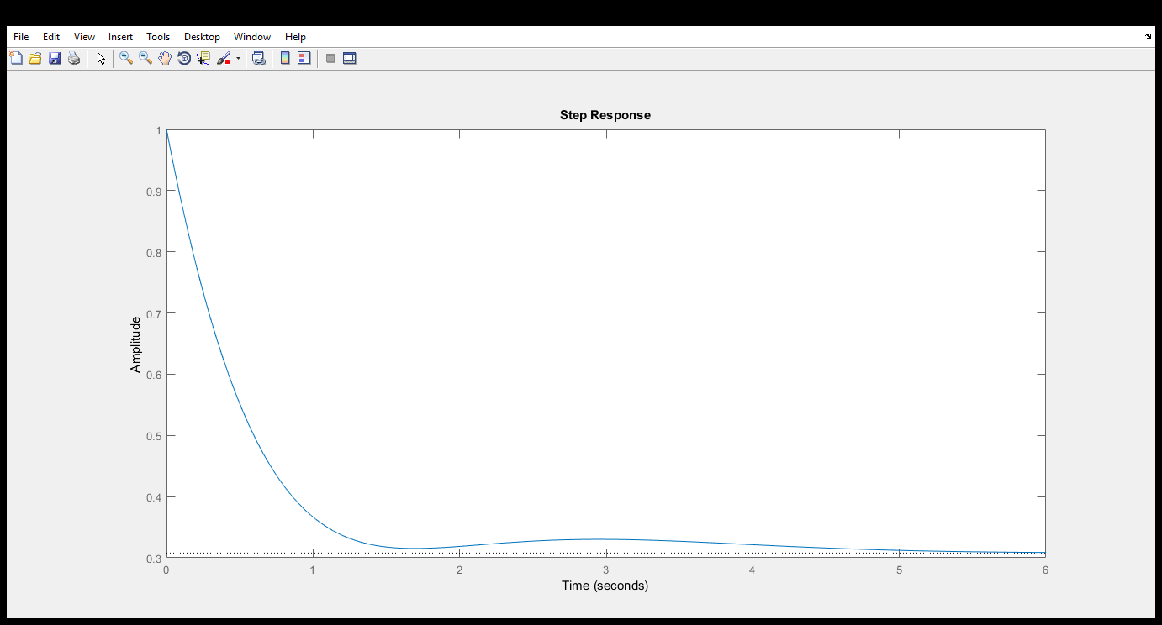

**Anexo 2. Respuesta temporal del sistema en representación de función de transferencia.**

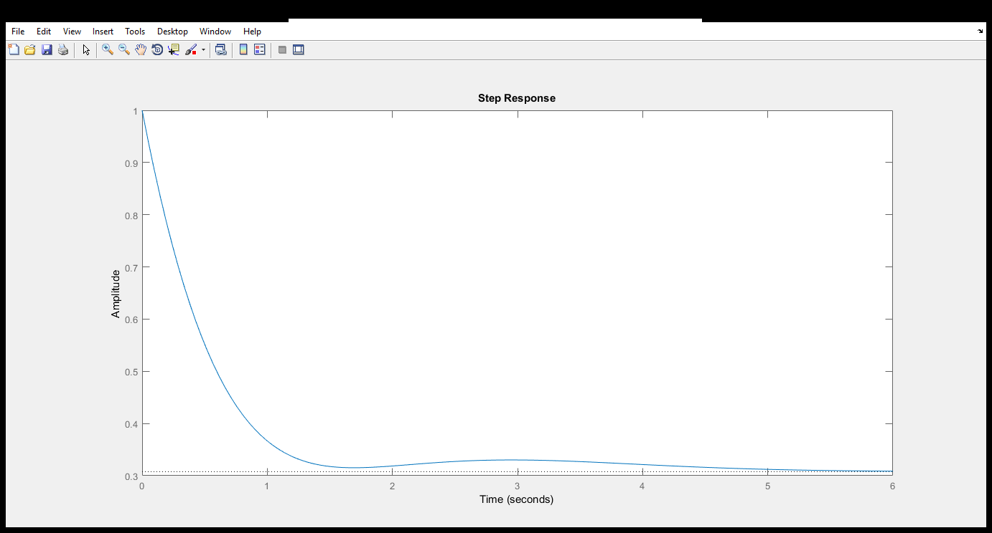

**Anexo 3. Respuesta temporal del sistema en representación de función de transferencia discreta.**

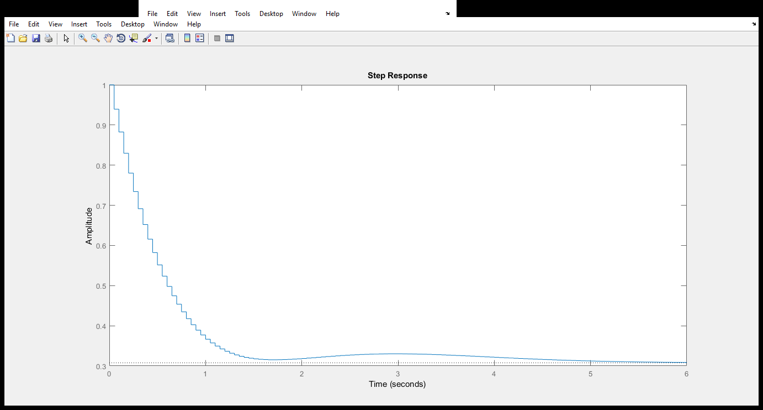

**Anexo 4. Respuesta temporal del sistema en representación de espacio estado discreto.**



**Anexo 5. Código de Matlab.**

clear

close all

clc;

r1=1;

r2=1;

r3=2;

r4=4;

l1=2;

l2=3;

c=1/5;

%%Espacio estados continuo

ac=[(-r1-r2)/l1,-r1/l1,0;-r1/l2,(-r1-r3)/l2,1/l2;0,-1/c,-1/(r4*c)]

bc=[1/l1;0;1/(r4*c)]

cc=[0,0,-1]

dc=1;

figure

step(ac,bc,cc,dc)

%%Funcion de transferencia continua

[numc,denc]=ss2tf(ac,bc,cc,dc)

Fc=tf(numc,denc)

figure

step(Fc)

%%discretización de funcion de transferencia

ts=5;

tm=5/100;

Fd=c2d(Fc,tm,'zoh')

figure

step(Fd)

%%Espacio estado discreto

Fds=ss(Fd);

ad=Fds.A

bd=Fds.B

cd=Fds.C

dd=Fds.D

figure

step(Fds)

**Anexo 6. Código de Arduino**

//Se definen las variables que se usarán en el programa

// Salida de la planta Y(K)

double Y_K=0;

// Entrada de la planta U(K)

double U_K=0;

// Estado X1(K+1)

double X1_K_1;

// Estado X2(K+1)

double X2_K_1;

// Estado X3(K+1)

double X3_K_1;

// Estado X1(K)

double X1_K=0;

// Estado X2(K)

double X2_K=0;

// Estado X3(K)

double X3_K=0;

//contador

double Contador=1;

void setup() {

// Se inicializa la comunicación serial

Serial.begin(9600);

}

void loop() {

//Iteración cuando condiciones iniciales son 0

if(Contador<=2){

U_K=0;

// Ecuaciones de estado

X1_K_1= 2.8383*X1_K - 1.3443*X2_K + 0.8500*X3_K + 0.5*U_K;

X2_K_1= 2*X1_K;

X3_K_1= 0.5*X2_K;

//Ecuacion de salida

Y_K= -0.121*X1_K + 0.1151*X2_K - 0.1096*X3_K + 1*U_K ;

//Se actualizan el valor de los estados para la siguiente iteración

X1_K = X1_K_1;

X2_K = X2_K_1;

X3_K = X3_K_1;

Contador=Contador+1;

}

//Iteración cuando entrada toma valor de escalón unitario

if(Contador>2){

U_K=1;

// Ecuaciones de estado

X1_K_1= 2.8383*X1_K - 1.3443*X2_K + 0.8500*X3_K + 0.5*U_K;

X2_K_1= 2*X1_K;

X3_K_1= 0.5*X2_K;

//Ecuacion de salida

Y_K= -0.121*X1_K + 0.1151*X2_K - 0.1096*X3_K + 1*U_K ;

//Se actualizan el valor de los estados para la siguiente iteración

X1_K = X1_K_1;

X2_K = X2_K_1;

X3_K = X3_K_1;

Contador=Contador+1;

}

//Se manda vía serial la salida del sistema y la entrada

Serial.print("Salida: ");

Serial.print( Y_K);

Serial.print(" Entrada: ");

Serial.println( U_K);

//Retardo tiempo en el que el ciclo se vuelve a repetir

delay(50);

}

**Anexo 7. Grafica de respuesta del sistema y entrada del sistema emulados en Arduino**

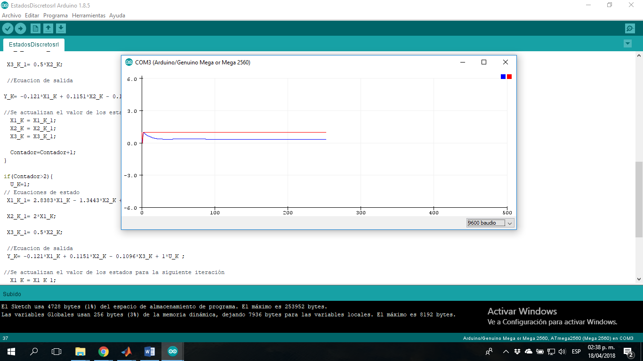

**Anexo 8. Datos de salida y de entrada del sistema emulado en Arduino**

